Фотоотчет о выставке поделок «Дары Осени» в старшей группе.
По традиции в нашей группе прошла выставка поделок "Дары осени".
Цель - развивать творческий потенциал каждого ребёнка.
Задачи - формировать умения использовать в работе нетрадиционные материалы природного происхождения; развивать мелкую моторику и фантазию; учить детей радоваться и гордиться результатами трудовой деятельности (ручной труд).
Внимание, внимание, внимание!
Дорогие ребята и уважаемые родители!
Приглашаем вас принять участие
в выставке "Дары осени",
Проявите свою фантазию и творчество в поделках из овощей,
фруктов и природного материала.
выставка будет проводиться с 19 по 24 сентября.
Ждем ваших поделок.
Ребята совместно с родителями изготовили поделки, принесли их в сад, с гордостью рассказывали как и из чего мастерили свой шедевр. Предлагаем вашему вниманию поделки нашей группы, которые мастерили от всей души с любовью и старанием детки, родители.
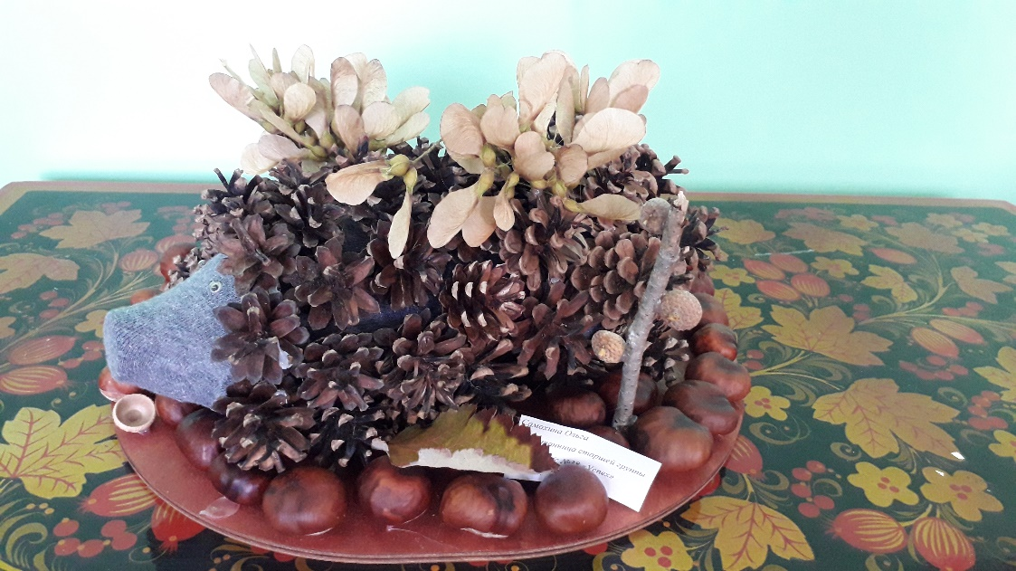
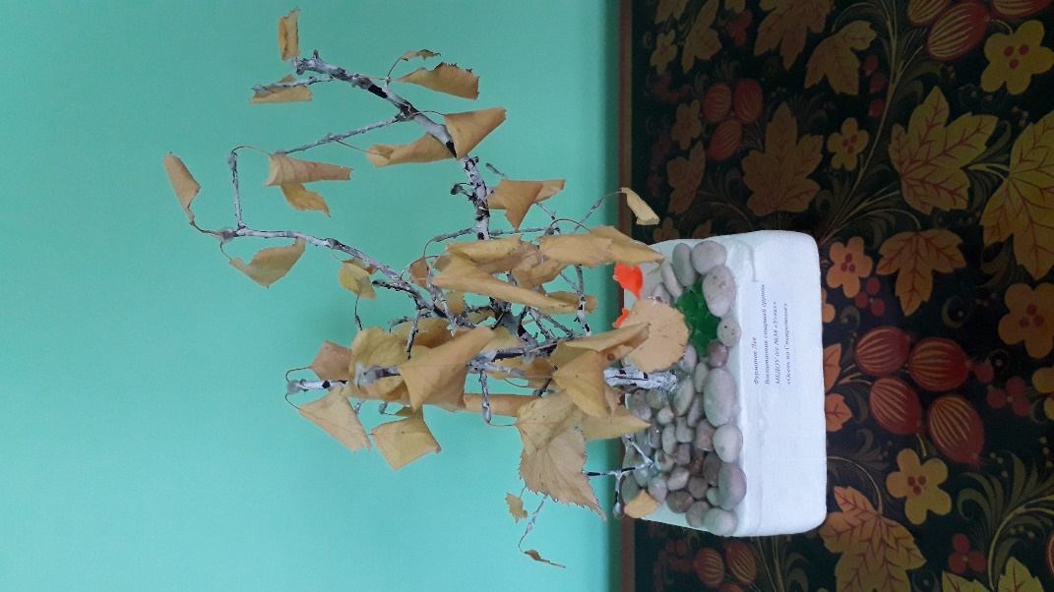
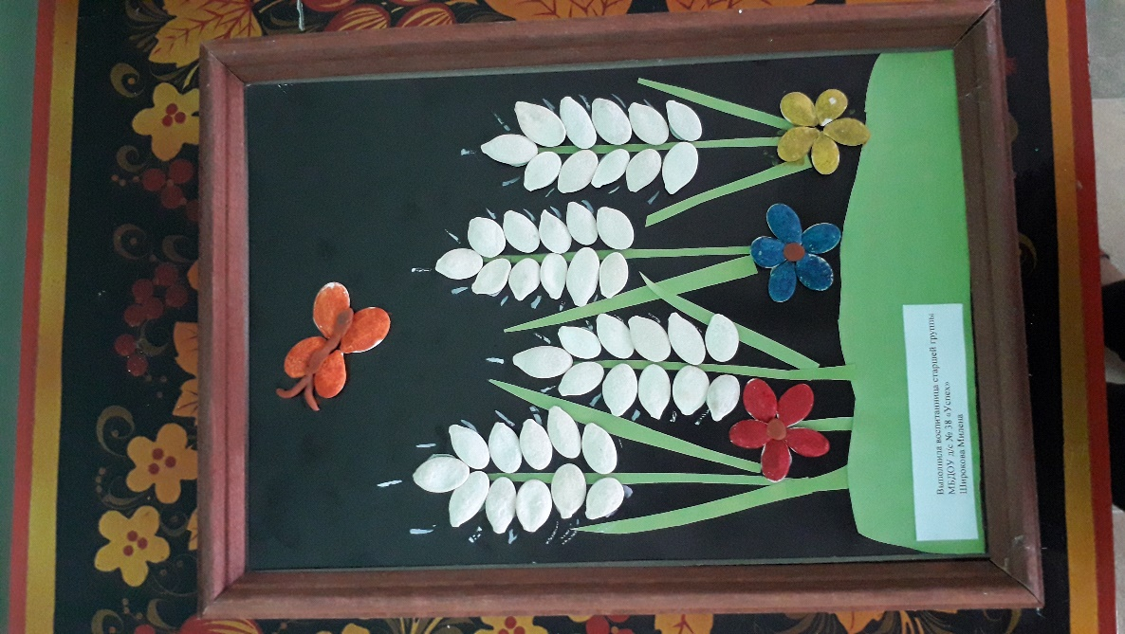
Вот такие отличные поделки сделали родители с детьми!

